AMERIŠKE PALAČINKE
Recept prispevala Žana Djekić.

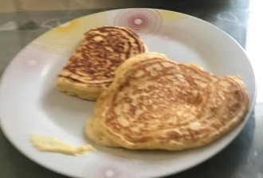
Potrebuješ:
1 1/2 šalčke gladke moke
1 pecilni prašek
1 žličko soli
1 žlica sladkorja
1 +1/4 šalčke mleka
1 jajce
3 žlice stopljenega masla ali olja

Priprava:
- Preseješ in zmešaš suhe sestavine.
- Dodaš mleko, jajce in maslo, ter zmešaš z mešalnikom.
- Pečeš na srednjem ognju.
Pečenim palačinkam po želji dodaš sladkorni ali javorjev sirup, Nutelo,…

